

今日动态

今天是星期二，很多小朋友都能开开心心来幼儿园，并且主动和老师打招呼，你们很棒呦！前几天我们认识了大班的哥哥姐姐，和哥哥姐姐成了好朋友，今天我们在教室里的时候，哥哥姐姐还给我们送来了精美的礼物，谢谢哥哥姐姐，有你们在我就不孤单了！

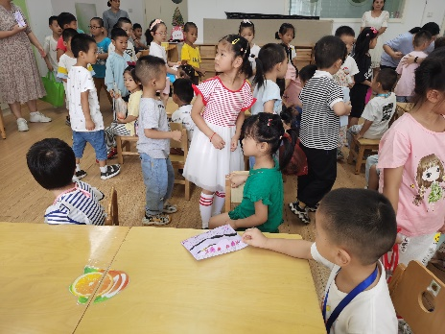
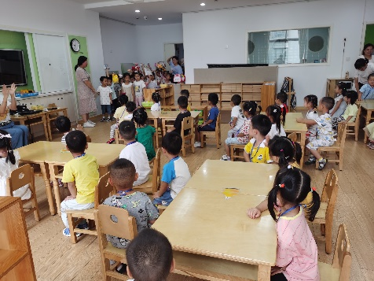

哥哥姐姐来了！ 找到弟弟妹妹！

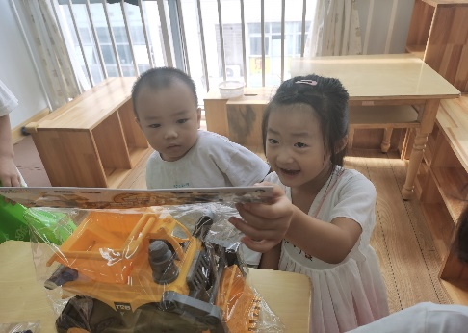
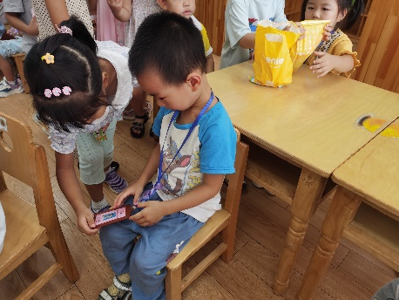

收到礼物了！ 姐姐认识我！





快乐午睡

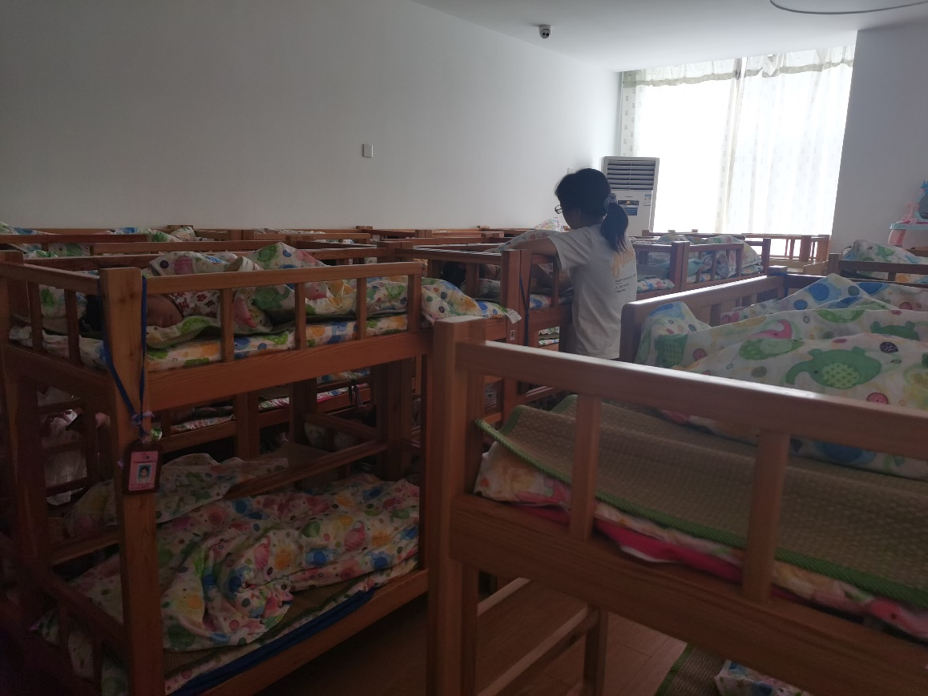

今天所有的小朋友都睡觉了哦！

今日午餐情况

